**Проект «Лучшие друзья». Годовой отчет.**

С 2009 года старшеклассники нашей школы принимают участие в проекте «Лучшие друзья» с РООИ «Перспектива», совместно с СОШ № 627.

[**En**](http://bestbuddies.ru/en/about/worldwide) «Лучшие друзья», послом которого является певица «Глюкоза», предоставляют возможности дружбы, работы и развития лидерских качеств у людей с нарушениями развития, а также организация мероприятий, на которые приглашаются как дети из общеобразовательных школ, так и дети с ограниченными возможностями здоровья. В течение нескольких лет наши ребята приняли участие в новогодней благотворительной ярмарке «ДУШЕВНЫЙ BАZАR», кулинарном мастер-классе «Печем вместе!», презентации нового альбома "Глюкозы", совместно с Компанией «РУССКАЯ ЗИМА» на катке «Снежная королева» обучали фигурному катанию и многое другое.

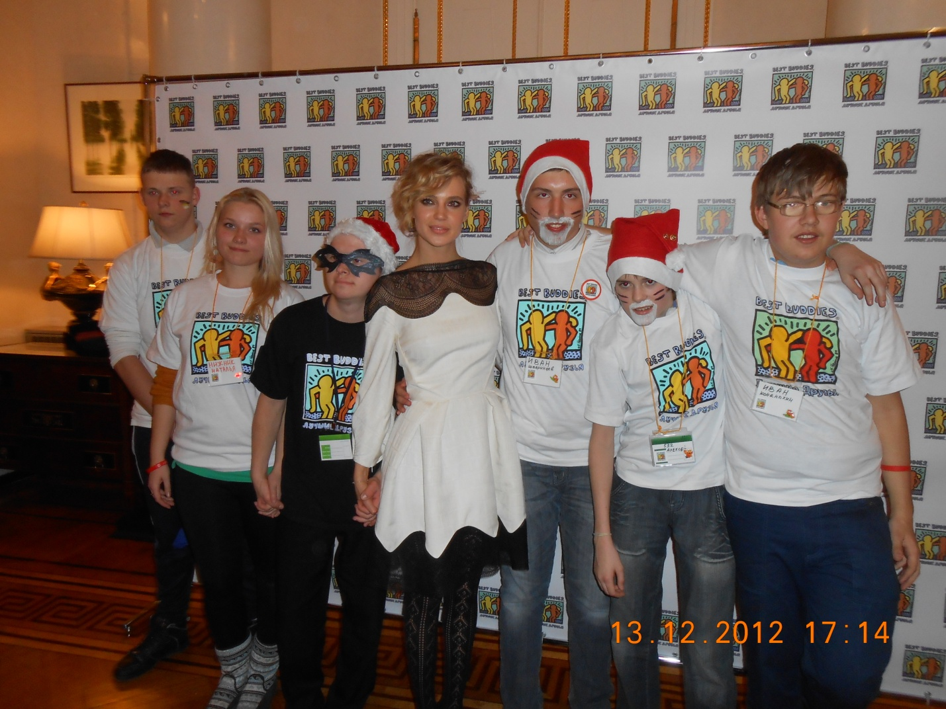

А Новый год мы встречали так, кликайте по ссылке <http://www.bestbuddies.ru/news/quotluchshie-druzjaquot-pozdravljajut-vseh-s-novym-godom-i-rozhdestvom>

**Городской новогодний фестиваль - Елка-парк в МУЗЕОНЕ состоялся 22 декабря**.

В рамках Городского новогоднего фестиваля почти сорок елок на грани фантастики от друзей и партнеров МУЗЕОНА появятся на площадке перед Третьяковской галереей и на входе в парк с Мароновского переулка: утепленная шарфами от ШАРДАМА; укутанная в плед и читающая книгу от галереи Paperworks; хип-хоп елка-микрофон от телеканала A-ONE; литературная елка от Музея А.С. Пушкина; архитектурная елка от Детской архитектурной школы Старт; закутанная красная тайна от книжного магазина «Фаланстер» и многие другие. Лучшие друзья тоже постарались и сделали игрушки своими руками из пластиковых бутылок, ниток, шариков, дерева и другого подручного материала. Теперь наша елочка-красавица заняла достойное место в парке.

**«Лучшие Друзья» посетили резиденцию французского посла**

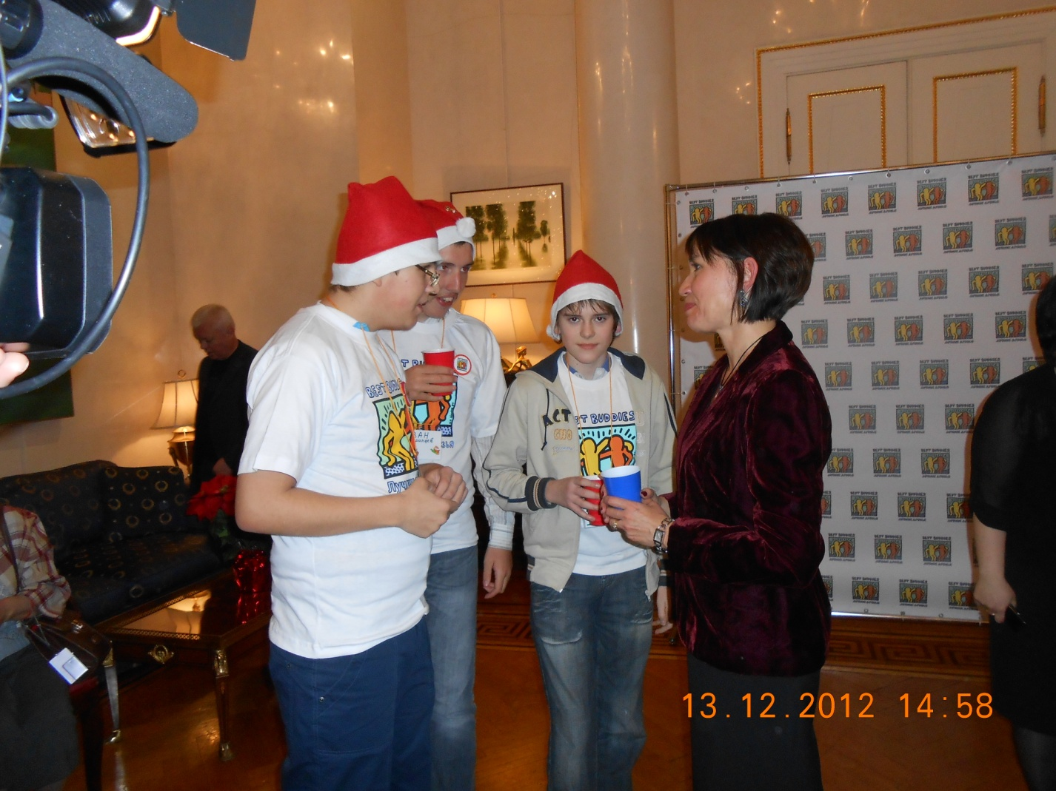

13 декабря участники программ фонда «Лучшие Друзья» посетили официальную резиденцию Чрезвычайного и полномочного посла Французской республики в Российской Федерации, которая располагается в старинном Доме купца Игумнова.

Прекрасная экскурсия была проведена женой французского посла, Катрин де Глиниасти, которая рассказывала об истории дома, его интерьере, оформлении. Французские гобелены, мебель, посуда – все создавало впечатление, что на мгновение все перенеслись во времена правления французских императоров. После проведения экскурсии у каждого была возможность попробовать десерты от французского шеф-повара с чашкой кофе или чая.

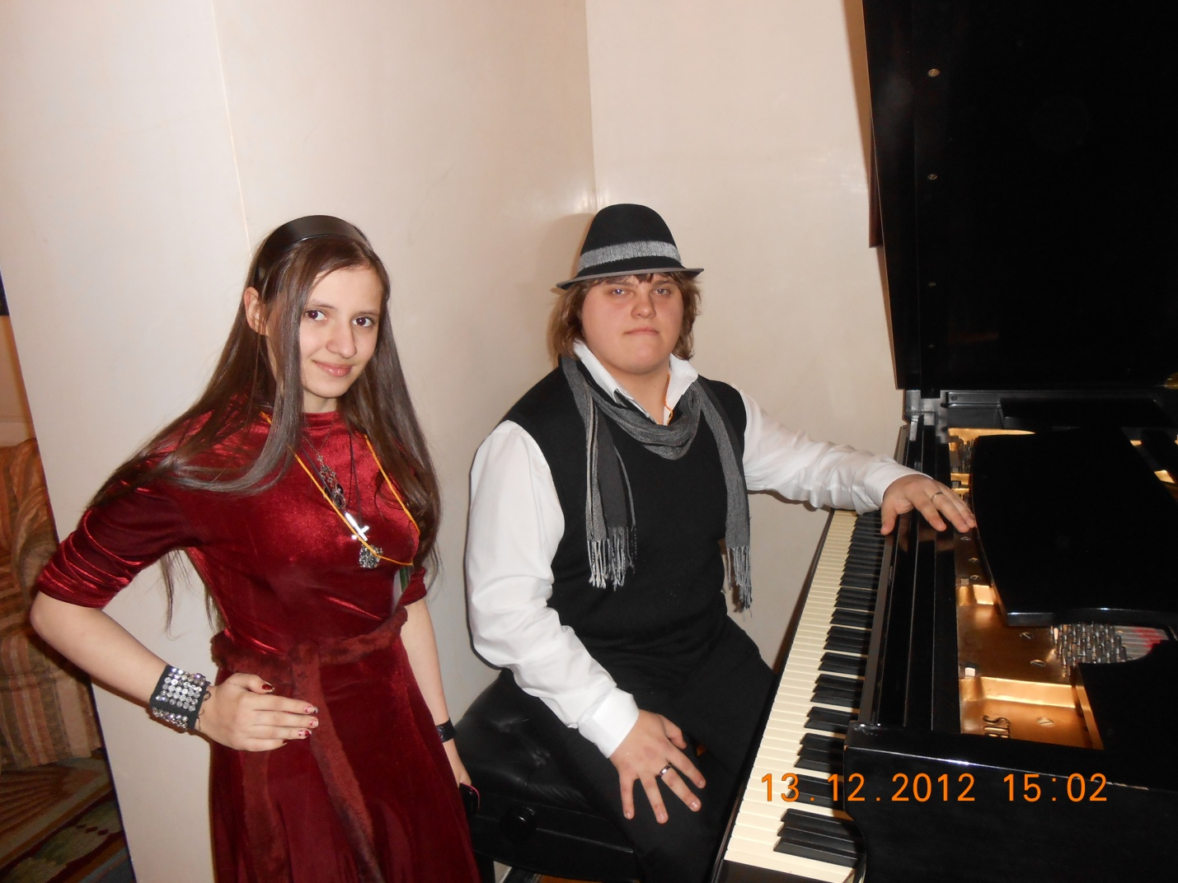

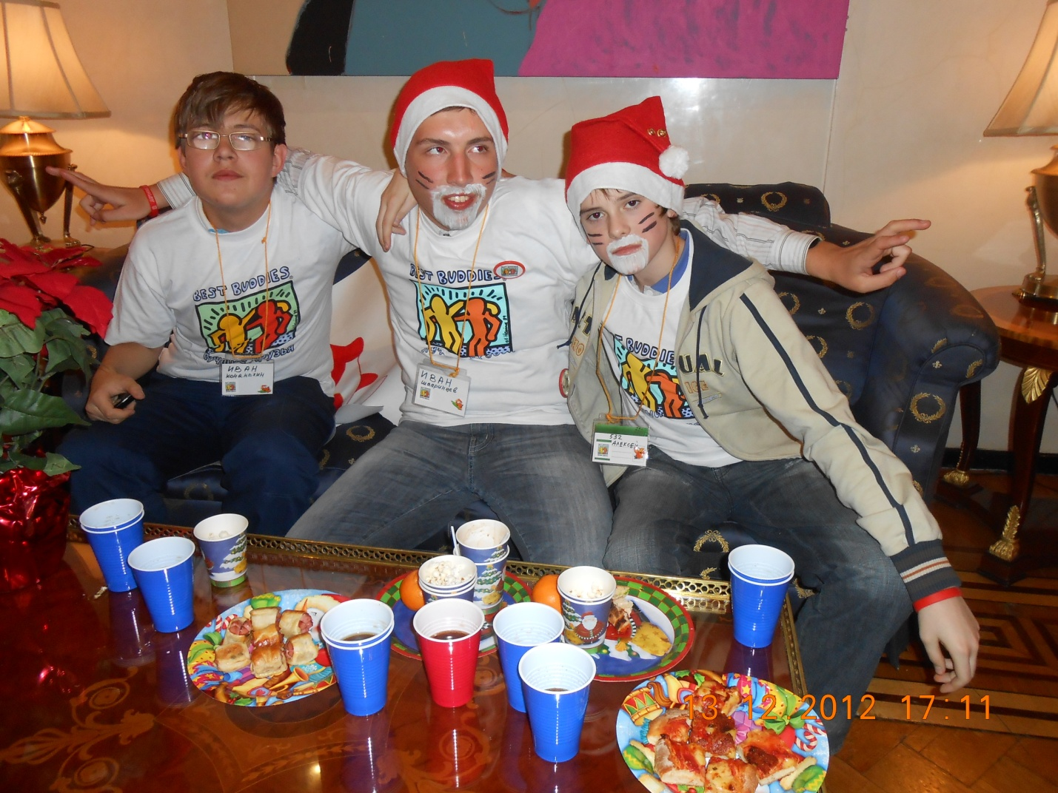

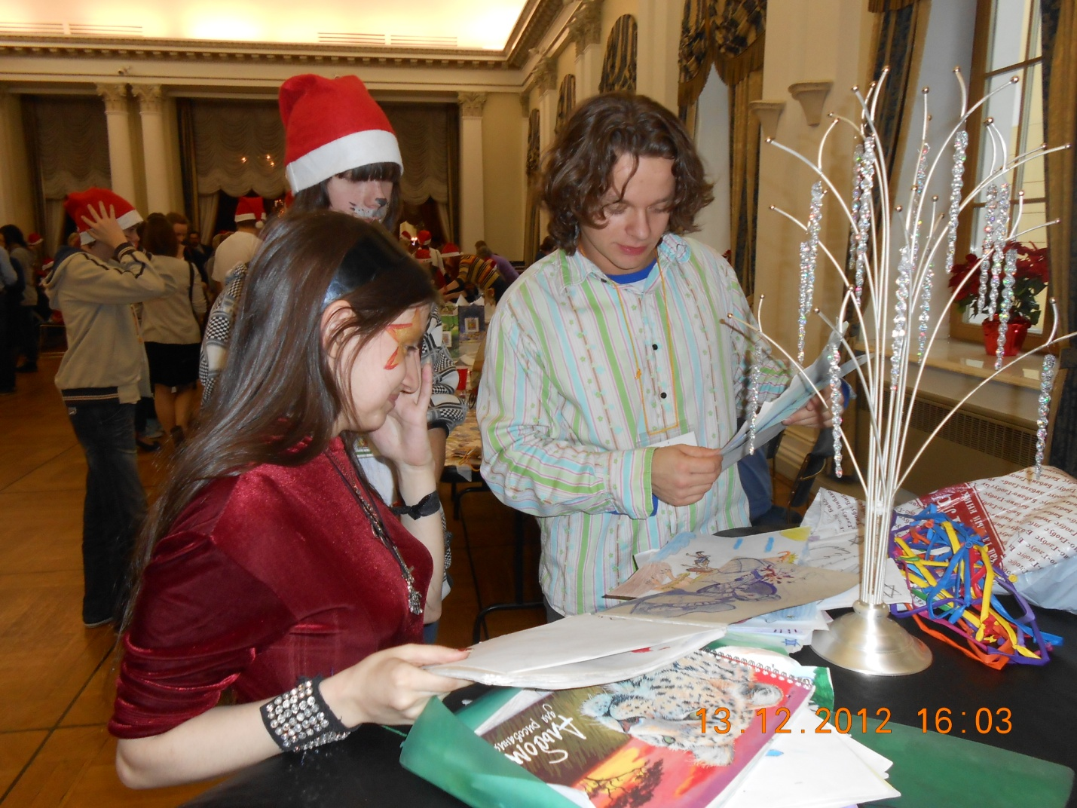

Спасибо за необыкновенный подарок!

|  |  |
| --- | --- |
| «Лучшие Друзья» провел мастер-класс по валянию из шерсти  23 ноября Фонд «Лучшие Друзья» в 532 школе провел мастер-класс по валянию из шерсти для школьников из 532 и 627 школ. Ребята научились работать с шерстью, создавать с помощью нее цветные шерстяные шарики. Из таких шариков можно создавать бусы, сережки и брелки. Вот как раз брелки мы и учились делать на этом мастер-классе.  Ребята вместе учились создавать свой дизайн, выбирали цвет, материалы. Каждый брелок получился уникальным и интересным. Работа заняла не больше часа, а получилось целое изделие, которое можно подарить на праздник своим мамам в канун Дня Матери.  После творческой части мастер -класса все пили чай с вкусным тортом и печеньем.  [http://www.bestbuddies.ru/sites/default/files/imagecache/node-gallery-thumbnail/pic006_02.jpg](http://www.bestbuddies.ru/sites/default/files/pic006_02.jpg)[http://www.bestbuddies.ru/sites/default/files/imagecache/node-gallery-thumbnail/pic006_01.jpg](http://www.bestbuddies.ru/sites/default/files/pic006_01.jpg)  [http://www.bestbuddies.ru/sites/default/files/imagecache/node-gallery-thumbnail/pic006_03.jpg](http://www.bestbuddies.ru/sites/default/files/pic006_03.jpg)[http://www.bestbuddies.ru/sites/default/files/imagecache/node-gallery-thumbnail/pic006_04.jpg](http://www.bestbuddies.ru/sites/default/files/pic006_04.jpg)  [http://www.bestbuddies.ru/sites/default/files/imagecache/node-gallery-thumbnail/pic006_06.jpg](http://www.bestbuddies.ru/sites/default/files/pic006_06.jpg)[http://www.bestbuddies.ru/sites/default/files/imagecache/node-gallery-thumbnail/pic006_07.jpg](http://www.bestbuddies.ru/sites/default/files/pic006_07.jpg) Игра «Алиса в стране чудес»вместе с «Лучшими Друзьями» http://www.bestbuddies.ru/sites/default/files/IMG_2420_00.jpg?1350572739  11 октября в школе N518 Фонд «Лучшие Друзья» провел игру «Алиса в стране чудес» для школьников из 518, 532 и 627 школ. В игре приняли участие около 40 человек.  Алиса проводила игры со школьниками в большом кругу, вместе с Веселым Шляпником ребята отгадывали загадки, с Волшебным кроликом рисовали сказочных принцесс, с Гусеницей кидали в цель мячиками, с Чеширским котом отгадывали вкус сока и фруктов. После мероприятия состоялось дружное чаепитие.  Вся игра была проведена силами волонтеров – школьников из 627 школы, ребята подготовили красочные костюмы, были уверенными на этапах, проводили много интересных и веселых упражнений, игр. |  |

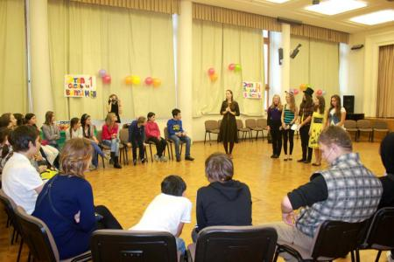

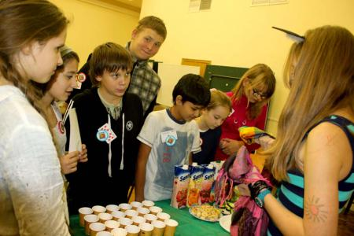

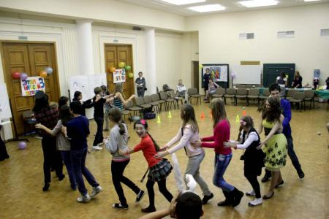

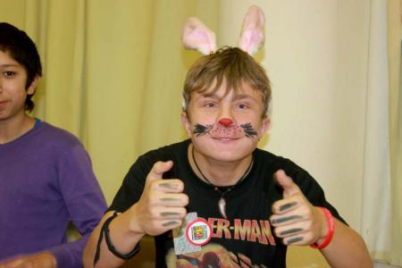

*Нам здорово вместе!!! До следующего года!!!*